Муниципальное бюджетное общеобразовательное учреждение
«Средняя общеобразовательная школа №2
им. Героя Р.Ф. А.В. Воскресенского»

Исследовательский проект
Память бережно храним
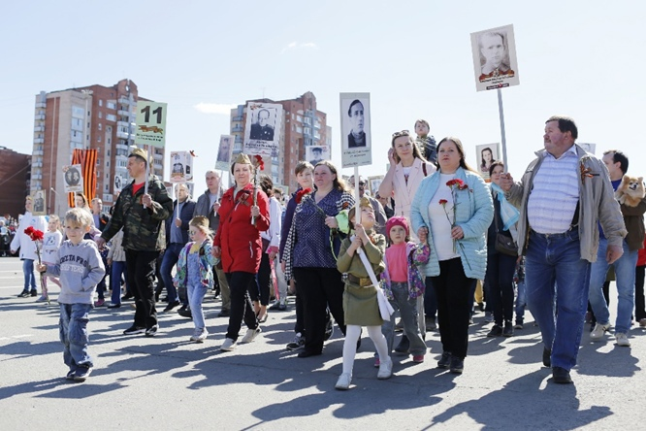

Автор проекта:
ученица 2 «А» класса
Долбилкина Надежда

Руководитель проекта:
учитель начальных классов
Новикова Юлия Николаевна

г. Сосновый Бор, Ленинградская область
2023
Оглавление

Введение…………………………………………………………………………..3
1. Великая Отечественная война……………………………………………….4
2. Родственники, принимавшие участие в Великой Отечественной войне…7
2.1. Щагин Михаил Иванович…………………………………………………7
2.2. Щагин Анатолий Иванович……………………………………………….10
2.3. Кочнев Николай Фёдорович………………………………………………13
2.4. Григорьев Пётр Андреевич…………………………………………….....14
2.5. Щагина Фаина Александровна…………………………………………...17
Заключение……………………………………………………………………….20
Список литературы и интернет-источников……………………………………21
Приложения…………………………………….……………………….…….....22

Введение
Человек, который не знает истории своего народа, не имеет будущего ни для себя, ни для своих детей, он обречен на внутреннюю пустоту и бессилие.
Актуальность
Ежегодно наша страна чествует ветеранов Великой Отечественной войны. Что мы знаем о войне. На этот вопрос может ответить только тот, кто через нее прошел. К сожалению таких людей, осталось очень мало. Задача потомков сохранить в памяти подвиг ветеранов Великой Отечественной войны. Ведь без прошлого нет настоящего.
Новизна проекта
Исследовать боевой и трудовой подвиг родственников в годы Великой Отечественной войны.
Цель работы: собрать и систематизировать информацию о родственниках, принимавших участие в Великой Отечественной войне.
Задачи работы:
1. Поиск материала о родственниках – участниках Великой Отечественной войны.
2. Анализ и обобщение собранного материала.
3. Представление результатов работы.
Гипотеза
Мы предполагаем, что с помощью различных интернет-ресурсов: сайтов, архивов, созданных в нашей стране, можно найти подробную информацию о родственниках, принимавших участие в Великой Отечественной войне.
Объект исследования
Родственники, принимавшие участие в Великой Отечественной войне.
Предмет исследования
Вклад родственников в победу над фашистской Германией: география сражений, выдающиеся поступки, награды и ранения.
Методы:
- Изучение разнообразных источников информации: архивных документов, интернет-ресурсов.
- Беседы с родственниками.
- Анализ и обобщение полученных сведений.
Ресурсное обеспечение проекта: интернет-ресурсы, архивные справки, фотографии.
Практическая значимость:
Материал проекта можно использовать на уроках истории, для проведения классных часов и во внеурочной деятельности.
1. Великая Отечественная война.
22 июня 1941 года в 3 часа 30 минут утра фашистские войска, без объявления войны вторглись на территорию СССР. Началась Великая Отечественная война. Вместе с Германией в войне против СССР участвовали Румыния, Венгрия, Финляндия, Италия, Словакия и Хорватия. Испанское правительство Франко и французское правительство Виши послали на помощь Германии добровольцев. В нападении на Советский Союз участвовало 190 дивизий, в том числе 153 немецкие дивизии – почти 80 % вооруженных сил Германии.
План «Барбаросса» предусматривал атаку Советского Союза тремя группами армий: группа армий «Север» должна была занять Прибалтику и Ленинград, группа армий «Центр» наступала через Беларусь на Москву, группа армий «Юг» должная была захватить Киев и Донбасс.
Согласно плану, война должна была закончиться к зиме 1941 года выходом немецких войск на рубеж Архангельск — Волга.
К зиме 1941 года советские войска понесли колоссальные потери — свыше 5 миллионов человек; были оставлены Прибалтика, Беларусь, большая часть Украины и значительная доля европейской части России. Были потеряны многие важные промышленные центры и источники продовольствия.
Измотав противника в оборонительных боях, Красная армия 5 декабря 1941 года перешла силами трех фронтов в контрнаступление и отбросила немецкие войска на 100–250 км от столицы.
Героическая оборона многих городов и победа под Москвой сорвали планы Гитлера на «блицкриг» и быстрое завершение войны.
В затягивавшейся войне на истощение существенную помощь Советскому Союзу оказала американская программа ленд-лиза, по которой в СССР поставлялись военная техника, боеприпасы, продовольствие, сырье и прочее.
После победы под Москвой советское руководство предприняло ряд наступательных операций с целью быстрейшего разгрома противника и изгнания его из страны. Будучи недостаточно проработанными и не имея необходимых ресурсов, все они оказались провалены.
Летом 1942 года, не имея сил для наступления по всей линии фронта, немецкое командование сделало основной удар на южном участке фронта. Главной целью были захват основных источников продовольствия на Дону и Кубани, а также взятие нефтяных месторождений Кавказа.
К концу июля под натиском немцев советские войска вынуждены были отойти за Дон, а к концу августа противник подошел к Сталинграду. В течение осени шли ожесточенные бои в городе. Сталинград был практически полностью уничтожен немецкой авиацией, артиллерией и пожарами.
19 ноября 1942 года, накопив достаточно сил и резервов, советские войска перешли в контрнаступление и через четыре дня окружили 6-ю немецкую армию фельдмаршала Фридриха Паулюса, штурмовавшую Сталинград. В окружении оказалось свыше 300 тысяч солдат и офицеров врага.
Сталинградская битва считается коренным переломом в войне. После победы под Сталинградом стратегическая инициатива перешла к Красной армии.
В январе 1943 года была частично прорвана блокада Ленинграда, а на кавказском направлении немецкие войска вынуждены были отступить, стремясь избежать окружения.
Летом 1943 года немецкое командование предприняло последнюю в войне попытку крупномасштабного наступления. Немцы совершили атаку в районе Курской дуги, использовав большое количество танков, в том числе новых «Тигров» и «Пантер».
Это было самое масштабное сражение за весь предшествующий период войны, длившееся с 5 июля по 23 августа. Советские войска отразили все попытки противника прорвать фронт и перешли в контрнаступление.
В результате были освобождены Орёл, Белгород и Харьков. В честь завершения Курской битвы впервые за время войны прогремел салют в Москве.
Развивая успех, советские войска в течение осени 1943 года освободили практически всю левобережную Украину и форсировали во многих местах Днепр. Надежда немецкого командования на то, что Днепр станет долговременной линией обороны, провалилась. 6 ноября был освобожден Киев.
С 28 ноября по 1 декабря 1943 года в Тегеране прошла встреча между лидерами СССР, США и Великобритании. На этой конференции между Иосифом Сталиным, Франклином Делано Рузвельтом и Уинстоном Черчиллем были достигнуты договоренности об открытии второго фронта в Европе и послевоенном устройстве мира.
В декабре 1943 года началась серия наступательных операций по освобождению правобережной Украины, завершившаяся в апреле 1944 года выходом советских войск к государственной границе Советского союза и Румынии. С 8 апреля по 12 мая Красная армия провела кампанию по освобождению Крыма, закончившуюся полной ликвидацией противника на полуострове.
В январе 1944 года советские войска начали операцию с целью окончательного снятия блокады Ленинграда. 27 января артиллерийскими залпами был дан салют, ознаменовавший окончание блокады, продолжавшейся 872 дня и унесшей сотни тысяч жизней мирного населения.
6 июня 1944 года войска союзников в ходе операции «Оверлорд» высадились в Нормандии. В Европе был открыт второй фронт.
В июне 1944 года Красная армия начала операцию по освобождению Беларуси, получившую название «Багратион».
К началу осени советские войска разгромили немецкую группу армий «Центр» и вышли к границам Польши.
Осенью 1944 года от немецких захватчиков была освобождена практически вся Прибалтика.
На фоне серии побед Красной армии и отступления войск вермахта от Германии начали откалываться ее союзники, в странах-сателлитах вспыхнули антинацистские восстания. Первыми войну бывшему союзнику объявили Румыния и Болгария.
Пополнив резервы и перегруппировав войска, в январе 1945 года советские войска начали наступление по всему фронту. От войск вермахта к апрелю были освобождены территории Польши, Венгрии, Австрии, Чехословакии.
16 апреля 1945 года советские войска начали Берлинскую операцию, а 2 мая берлинский гарнизон сдался.
8 мая 1945 года Германия подписала Акт о безоговорочной капитуляции. Великая Отечественная война завершилась.
Великая Отечественная война завершилась полным разгромом Германии и ее союзников. СССР не только отстоял свою независимость, но и освободил от нацизма страны Восточной и Центральной Европы.
Советский Союз внес наибольший вклад в победу над нацизмом, уничтожив на Восточном фронте свыше 80% солдат и офицеров противника и 75% военной техники от общего числа. По итогам войны СССР стал одной из двух ведущих мировых держав наряду с США.
Но победа советскому народу досталась очень тяжело. Погибло свыше 27 миллионов человек, были разрушены тысячи городов и десятки тысяч деревень. Была уничтожена большая часть инфраструктуры на территориях, захваченных немцами: предприятия, мосты, железные дороги. Тяжелые потери понесло и сельское хозяйство, особенно животноводство. Советский Союз потерял свыше 30% национального богатства. [3]
2. Родственники принимавшие участие в Великой Отечественной войне
В нашей семье много родственников, которые приняли участие в Великой отечественной войне.
2.1. Щагин Михаил Иванович.
Прадедушка по маминой линии. Красноармеец. Годы жизни 16.01.1915-15.04.1987. Родился в Петрограде. [9]. Точное место рождения нам удалось выяснить в конце декабря 2022 года, когда мы получили ответ на запрос из «Центрального государственного исторического архива Санкт-Петербурга». До этого времени мы считали, что он родился в деревне Карпово Мышкинского уезда Ярославской губернии. (См. приложение 5).
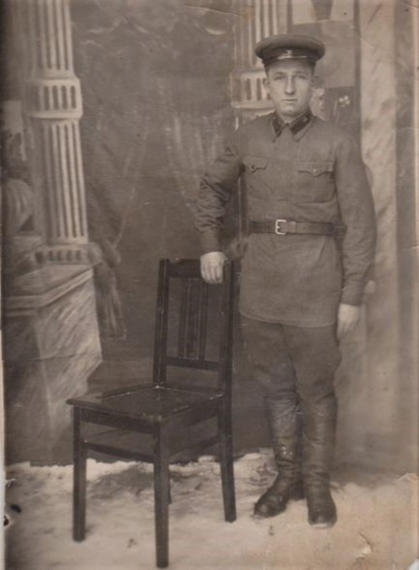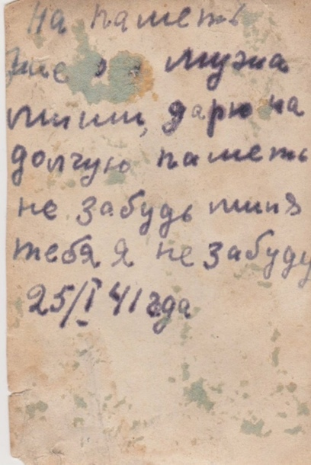

Фото 1,2. Щагин Михал Иванович. 25.01.1941 г. [11].
Был призван на службу 22 июня 1940 года: ровно за год до начала Великой Отечественной войны. Воинское звание красноармеец. Боевой путь прошел в составе 6-го Восстановительного железнодорожного батальона. Защищал Ленинград, Заполярье, Киев. Обслуживал в годы войны железнодорожную ветку Ораниенбаум - Петергоф – Стрельна. Получил ранение в годы войны, вследствие чего, одна нога стала короче другой.
Вернулся со службы в ноябре 1946 года. Про войну рассказывать не любил, отвечая родственникам, что вам это знать не нужно, потому что это страшно.
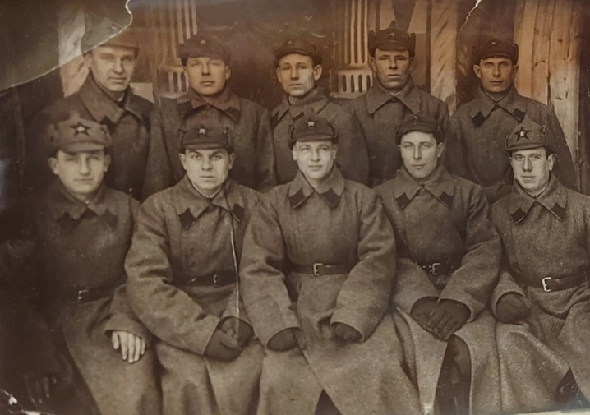
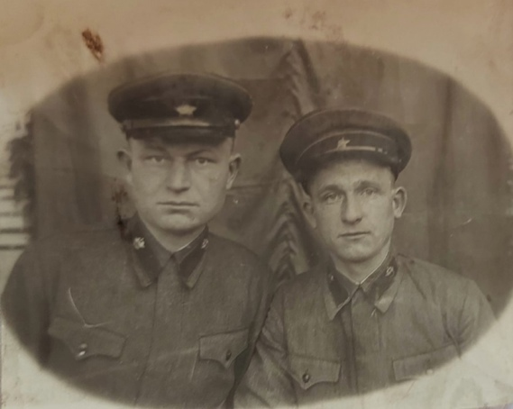
Фото 3. Медвежьегорск, 1941 год Фото 4. Друзья однополчане, 1941 год. [11]

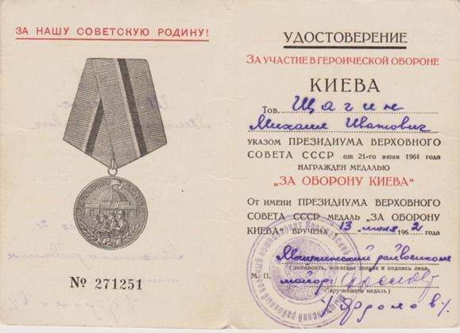
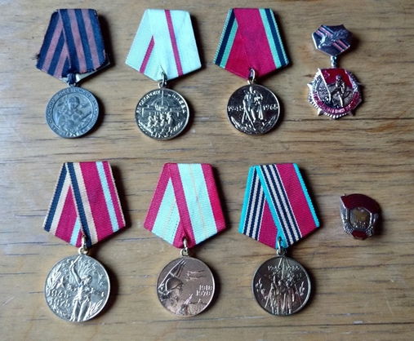
Награжден медалями: «За победу над Германией в Великой Отечественной войне 1941-1945 гг.», «За оборону Советского Заполярья», «За оборону Ленинграда», «За оборону Киева».

Фото 5, 6. Медали Щагина Михаила Ивановича. Удостоверение к медали за участие в героической обороне Киева. [11]

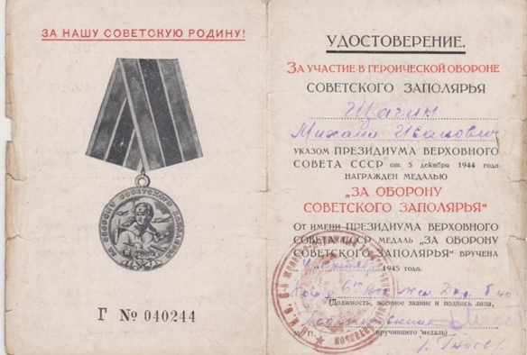
Фото 7. Удостоверение к медали «За оборону Советского Заполярья»[11]

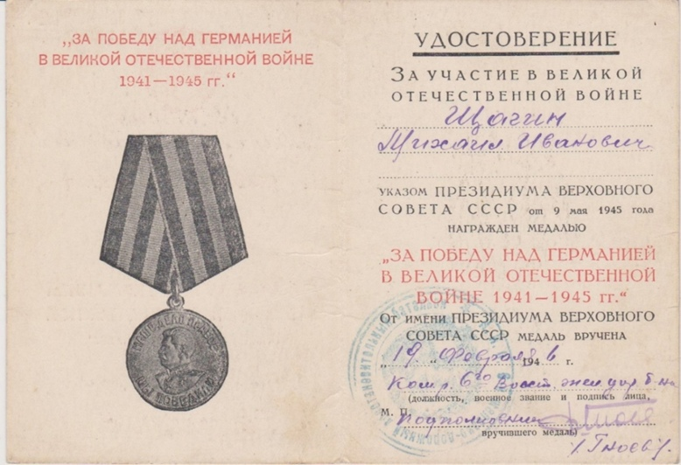
Фото 8. Удостоверение к медали «За победу над Германией в Великой Отечественной войне 1941 -1945 гг.» [11]
Мы сделали запросы в архивы Министерства обороны РФ и военные комиссариаты Ярославской области на подтверждение ранения и участия в Великой Отечественной войне. [4,5,12,13]. (См. приложение 1,2,3,4). Документального подтверждения ранения прадедушки мы пока не получили. Будем искать дальше.

2.2. Щагин Анатолий Иванович.
Брат прадедушки Михаила Ивановича. Майор ВВС.
Годы жизни 24.06. 1912 – 24.04.1972. Родился в г.Санкт-Петербурге. [10]
До запроса в «Центральный государственный исторический архив Санкт-Петербурга» мы считали, что он тоже родился деревне Карпово Мышкинского уезда Ярославской губернии. (См.приложение 5).

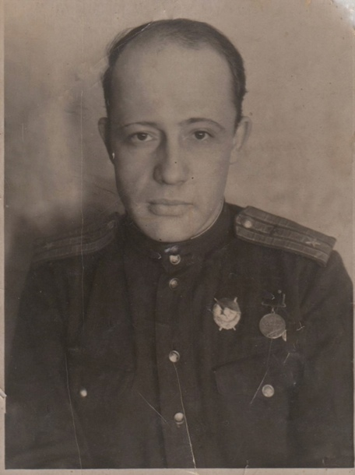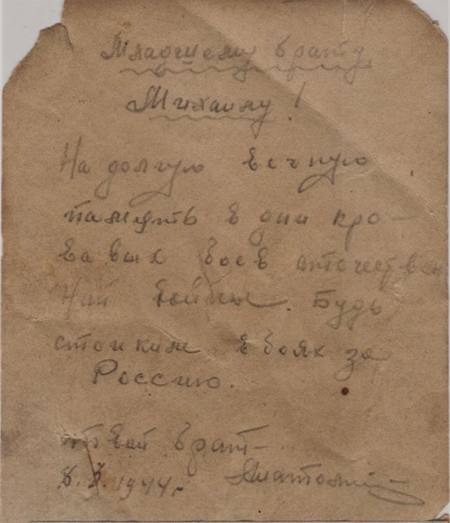
Фото 9,10. Щагин Анатолий Иванович. 1944 г. [11].
Место призыва: Пошехоно-Володарский РВК, Ярославская область. Дата поступления на службу 01.01.1933.
Воинская часть: 314 нбад (314 нбад); 221 лбап СЗФ (221 лбап СЗФ, 221 лбап, СЗФ); 314 нбад 3 ВА (314 нбад, 3 ВА); 303 отд. ЛБАЭ (303 отд. ЛБАЭ); штаб СЗФ (СЗФ); 240 иад (240 иад); партиз. отряд Лен. обл. [8].
Награды: Медаль «За взятие Кёнигсберга», Орден Красного Знамени,
Орден Отечественной войны II степени, Медаль «За боевые заслуги»,
Медаль «За победу над Германией в Великой Отечественной войне 1941–1945 гг.».

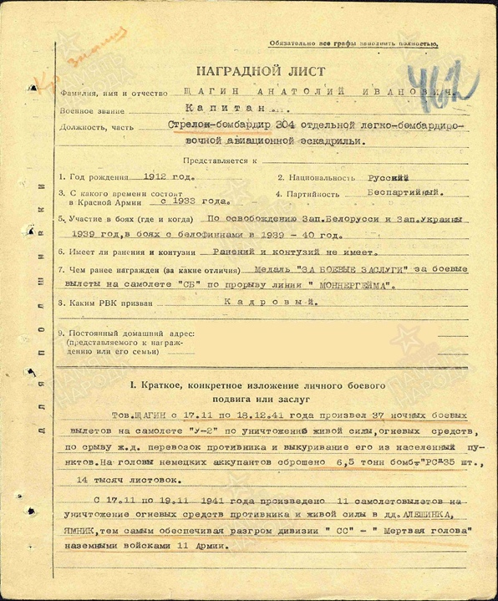

Фото 11. Наградной лист к ордену Красного Знамени. Приказ №426 от 16.04.1942. [8].

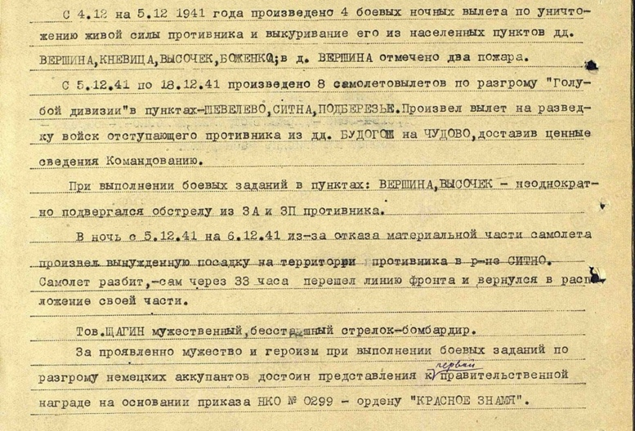

Фото 12. Выписка из приказа о награждении орденом Красного Знамени. Подвиг 2. Приказ №426 от 16.04.1942. [8].
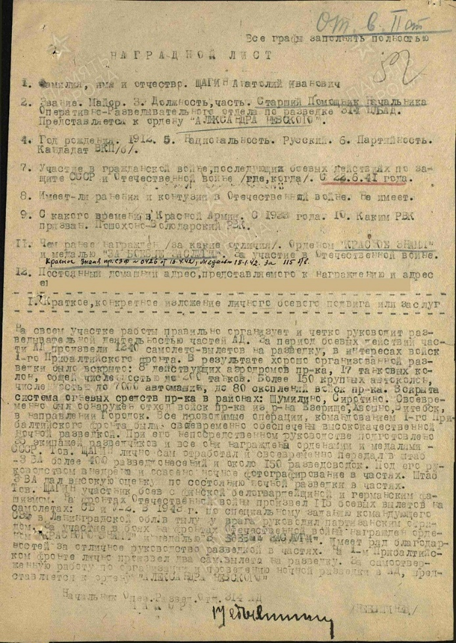
Фото 13. Наградной лист к ордену «Александра Невского. Прикреплен к ордену Отечественной войны II степени (возможно был выдан вместо ордена Александра Невского). Приказ №145 от 29.04.1944. [8].

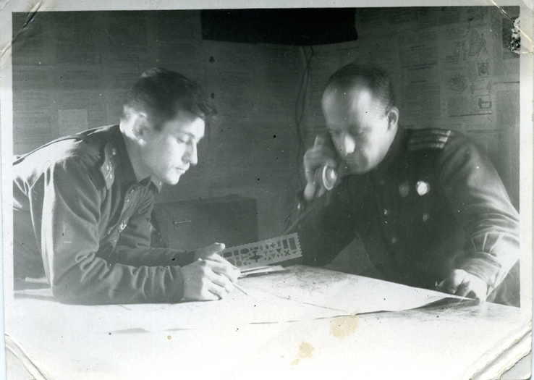

Фото 14. На службе. [11].

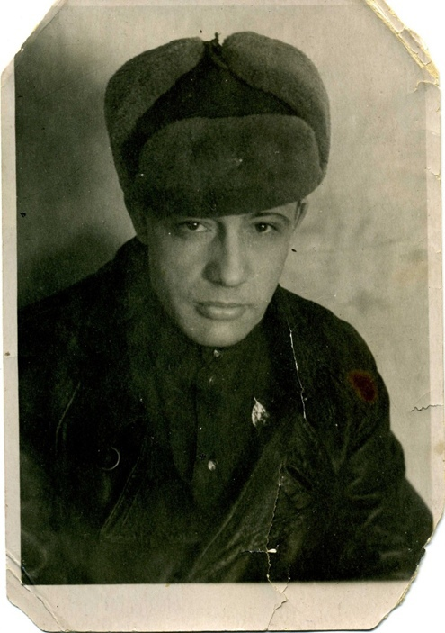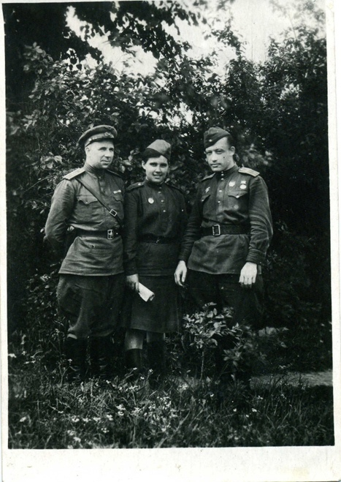
Фото 15,16. Военные годы. [11].

2.3. Кочнев Николай Фёдорович.
Прадедушка. Краснофлотец. Годы жизни 07.07.1927 – 27.12.1977.
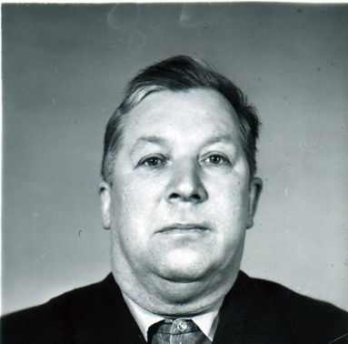

Фото 17. Кочнев Николай Фёдорович. Послевоенные годы. [11].

Родился в деревне Мартыново Мышкинскинского района Ярославской области. Был призван на службу 22 октября 1944 года. Место призыва: Мышкинский РВК, Ярославская обл., Мышкинский район. Место службы: 309 опро. [7].
Боевой путь: минный тральщик г. Кронштадт, Балтийский флот. Разминировал Финский залив, Балтику. Служил 7 лет. Фотографии в форме не сохранились.
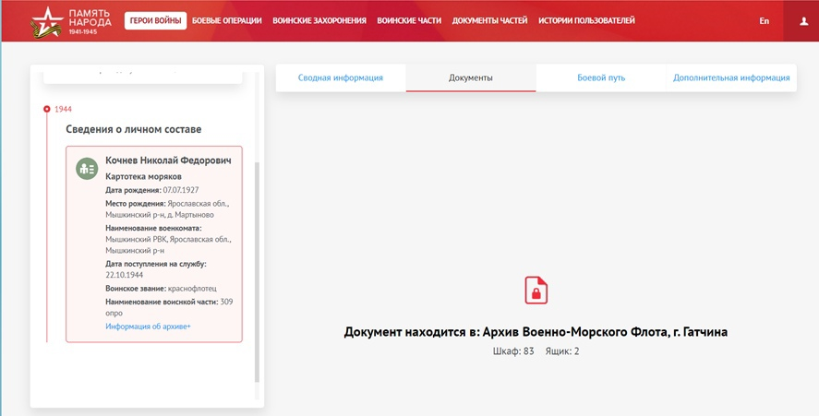
Фото 18. Сведения о картотеке моряков Военно-Морского флота. [7]
Мы планируем сделать запрос и съездить в архив Военно-Морского Флота .

2.4. Григорьев Пётр Андреевич.
Брат прабабушки.
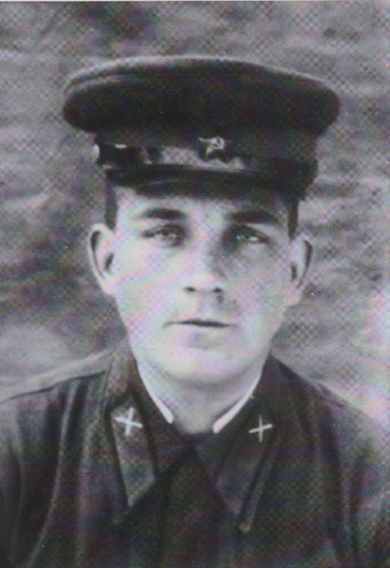
Фото 19. Григорьев Пётр Андреевич [11]
Кавалерист 1 гвардейского корпуса генерал-лейтенанта Белова Павла Алексеевича.
Родился в 1921 году в д. Галицыно Некоузского района Ярославской области.
Призван в Красную Армию в 1940 году Некоузским военкоматом.
Корпус Белова П.А. встретил войну в Молдавии отступал с боями до Тирасполя, затем был переброшен на Западный фронт под Ельню.
Под Ельней в июле 1941 г. Советские войска впервые нанесли поражение противнику. Части корпуса столкнулись с частями 2-ой танковой армии Гудериана.
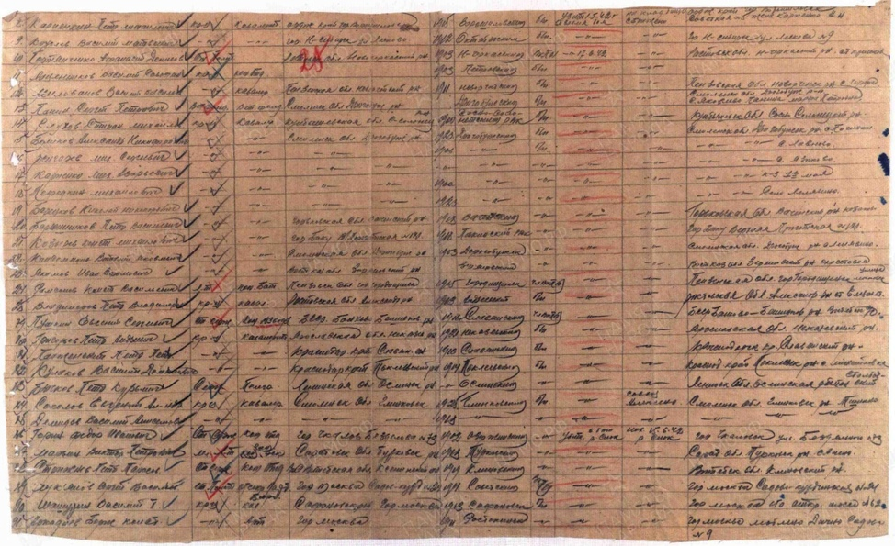
Фото 20. Данные с сайта Память народа. [6]

- Место призыва: Некоузский РВК, Ярославская обл., Некоузский р-н
01.01.1941
- Боевые действия в составе: 1 гв. кд
27.11.1941 - 28.11.1941
- Боевые действия в составе: 1 гв. кд
29.11.1941 - 29.11.1941
- Боевые действия в составе: 1 гв. кд
07.12.1941 - 07.12.1941
- Боевые действия в составе: 1 гв. кд
11.12.1941 - 11.12.1941
- Боевые действия в составе: 1 гв. кд
17.12.1941 - 17.12.1941
- Боевые действия в составе: 1 гв. кд
21.12.1941 - 21.12.1941
- Боевые действия в составе: 1 гв. кд
23.12.1941 - 23.12.1941
- Боевые действия в составе: 1 гв. кд
28.12.1941 - 28.12.1941
- Боевые действия в составе: 1 гв. кд
03.01.1942 - 09.01.1942
- Боевые действия в составе: 1 гв. кд
11.01.1942 - 11.01.1942
- Боевые действия в составе: 1 гв. кд
14.01.1942 - 14.01.1942
- Боевые действия в составе: 1 гв. кд
10.02.1942 - 14.02.1942
- Боевые действия в составе: 1 гв. кд
22.03.1942 - 22.03.1942
- Боевые действия в составе: 1 гв. кд
23.04.1942 - 23.04.1942
- Боевые действия в составе: 1 гв. кд
05.05.1942 - 11.05.1942
- Боевые действия в составе: 1 гв. кд
28.05.1942 - 28.05.1942
- Место захоронения: Смоленская обл., Дорогобужский р-н, Бражинский с/с, с. Бражино, кладбище. Убит
17.06.1942 [6]

17 июня 1942 года Григорьев Пётр Андреевич погиб. По данным похоронки в с. Лазинка Смоленской области. По данным сайта с. Бражино.
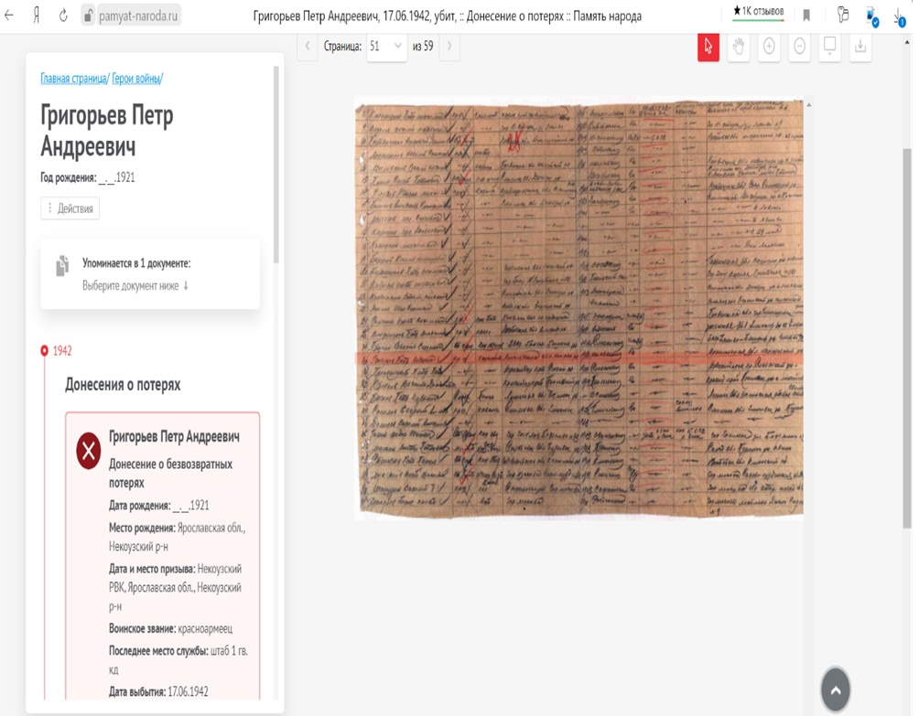

Фото 21. Данные о потерях сайта Память народа. [6]

Примерно 70 лет нам ничего не было известно ни о месте захоронения, ни о боевом пути Пётра Андреевича.
Благодаря помощи поисковика Ленинградской атомной станции Наталье Клепиковой и музейным работникам г. Ельни, а также архивным материалам удалось установить, что Григорьев Пётр Андреевич был перезахоронен в 60-х гг. на братском захоронении г. Ельни в центральном городском сквере.
После посещения места захоронения в г. Ельня 8 мая 2015 года мой дедушка Кочнев Валерий Николаевич и папа Долбилкин Роман Владимирович
обратились в администрацию с просьбой увековечить память о Григорьеве Петре Андреевиче на мемориальной плите.
Администрация г. Ельни просьбу выполнила. Позже они прислали фотографию мемориальной доски на которой написано имя Григорьева Петра Андреевича.
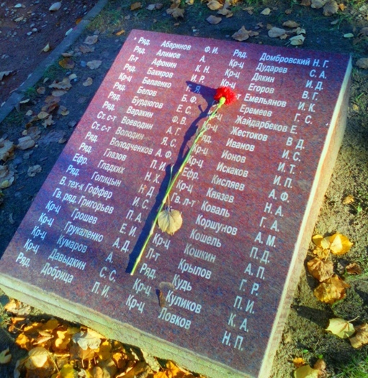
Фото 22. Мемориальная доска. [11]

2.5. Щагина Фаина Александровна
Прабабушка. Труженица тыла. Годы жизни 13.03.1915- 21.04.2001.
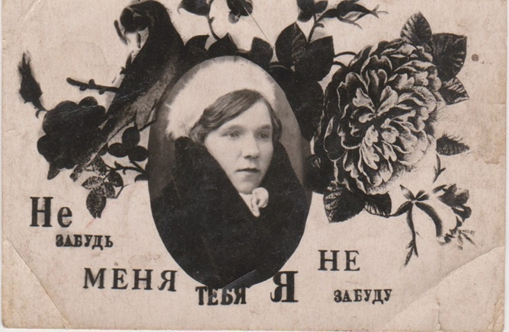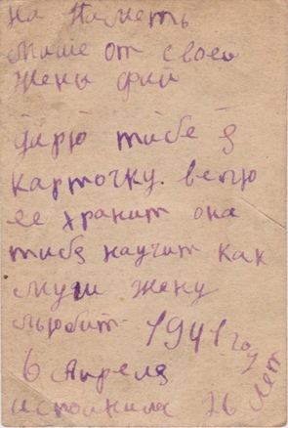
Фото 23.24. Щагина Фаина Александровна, 1941 год. [11]
Когда началась война в дом, в котором жила бабушка в деревне Шиболово Ярославской области были эвакуированы дети и женщины с других регионов страны. В доме было девять детей и семь женщин. Самому старшему ребёнку было 5 лет, а самому младшему 1 месяц.
Такую большую семью было очень сложно прокормить. Спасла корова, благодаря которой дети получали молоко. Маленький сын Юра просил все время хлеба, которого не было. Вместо хлеба пекли лепешки из картошки.
Все женщины работали: пахали, сеяли, убирали урожай. Лошадей во время войны в деревне не было. Вместо лошадей в плуг запрягались женщины. Позже с Украины пригнали волов. Но, они были очень упрямые животные и не хотели пахать.
Выжили благодаря своей силе духа и желанию победить врага.
Бабушка Фая работала на полях, на овцеферме, строила запасные аэродромы в лесу и противотанковые рвы.
Награждена медалью «За доблестный труд в Великой Отечественной войне 1941-1945 гг.» и юбилейной медалью «50 лет Победы в Великой Отечественной войне 1941- 1945 гг.»

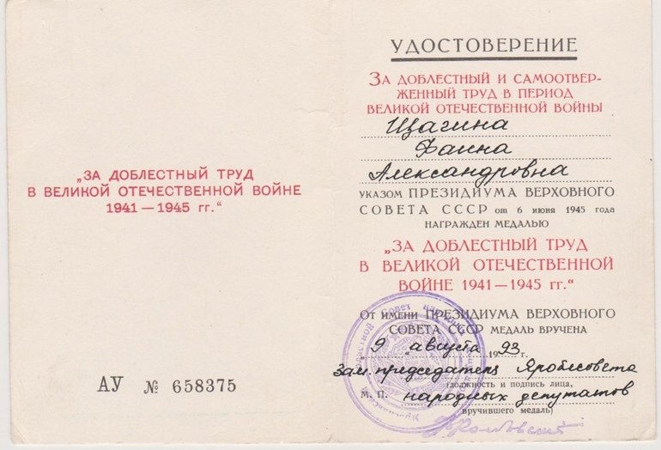
Фото 25. Удостоверение к медали «За доблестный труд в Великой Отечественной войне 1941-1945 гг.» [11]
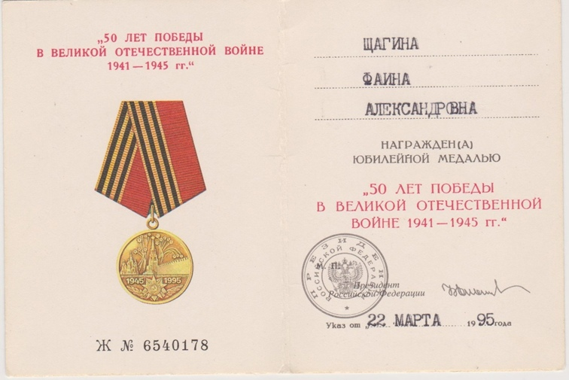
Фото 26. Удостоверение к медали «50 лет Победы в Великой Отечественной войне 1941- 1945 гг.» [11]
Первоначальные данные для работы мы получили из опроса родственников. Для потверждения полученной информации мы отправили запросы в архивы Министерства обороны Российской Федерации, «Центральный государственный исторический архив Санкт-Петербурга и военные коммисариаты.
Из запроса в «Центральный государственный исторический архив Санкт-Петербурга» нам удалось вяснить точное место рождения Щагина Михаила Ивановича и Щагина Анатолия Ивановича.
Полученный ответ из ФГКУ «Центральный архив Министерства обороны» подтвердил данные о войсковой части и годах службы Щагина Михаила Ивановича.
Из ответа на наш запрос в военный коммисариат по Угличскому и Мышкинскому районам Ярославской области мы узнали о точной дате призыва в ряды Красной Армии Щагина Михаила Ивановича. До этого у нас была другая информация.
К сожалению, нам не удалось выяснить сведения о ранении Щагина Михаила Ивановича. Будем искать дальше.
Много сведений о родственниках мы узнали на сайте «Память народа».
В дальнейшем мы планируем посетить архив Военно-Морского Флота расположенный в г. Гатчина, чтобы получить данные на Кочнева Николая Федоровича.

Заключение
В моей семье много родственников принимало участие в Великой Отечественной войне: не все из них вернулись живыми.
В работе мы систематизировали материал о родственниках – участниках войны. Информацию искали на разных сайтах: «Память народа», архиве Министерства обороны, в «Центральном государственном историческом архиве Санкт-Петербурга» и в семейных архивах. (см.приложение 1,2,3.4)
С 2016 года мы принимаем участие в акции «Бессмертный полк», чтобы почтить память наших родственников участников Великой Отечественной войны.
Наша гипотеза подтвердилась: с помощью различных сайтов: «Память народа», архивов Министерства обороны РФ, «Центрального государственного исторического архива Санкт-Петербурга», семейных архивов мы нашли много интересной, новой информации о наших родственниках-участниках Великой Отечественной войны.
Не всегда работа с архивами с первого раза приносит результат. Запрос отправленный в архив Министерства обороны РФ (филиал военно-медицинских документов) не позволил нам узнать сведения о ранении Щагина Михаила Ивановича. Будем искать дальше. Также планируем сделать запрос и съездить в архив Военно-Морского Флота расположенный в г. Гатчина, чтобы получить сведения о прадедушке Кочневе Николае Федоровиче.
В планах у нас создание памятного альбома о родственниках, принимавших участие в Великой Отечественной войне.

Список литературы и интернет - источников
- Бессмертный полк//Викепедия. Сводная энциклопедия. https://ru.wikipedia.org/wiki/Бессмертный_полк
- Великая Отечественная война. 1941-1945. Лабиринт, 2021.стр.140.
- Великая Отечественная война кратко: суть конфликта, хронология, последствия. https://www.rubaltic.ru/article/kultura-i-istoriya/10052020-velikaya-otechestvennaya-voyna-kratko-sut-konflikta-khronologiya-posledstviya/
- Военный комиссариат Ярославской области по Угличскому и Мышкинскому районам.
- Военный комиссариат Ярославской области по Пошехонскому району.
- Память народа. Григорьев Петр Андреевич. https://pamyat-naroda.ru/heroes/memorial-chelovek_donesenie51959114/
- Память народа. Кочнев Николай Федорович. https://pamyat-naroda.ru/heroes/kld-card_vmf4316633/
- Память народа. Щагин Анатолий Иванович. https://pamyat-naroda.ru/heroes/person-hero89556214/
- Санкт-Петербургское государственное казенное учреждение «Центральный государственный исторический архив Санкт-Петербурга».Ф.19. Оп.127. Д.3103. Л. 16об.-17
- Санкт-Петербургское государственное казенное учреждение «Центральный государственный исторический архив Санкт-Петербурга».Ф.19. Оп.127. Д.2686. Л. 328об.-329
- Семейные архивы
- Федеральное государственное казенное учреждение «Центральный архив Министерства обороны РФ», опись 206605, дело 1, листы 49-161, опись 227397, дело 1 листы 40, опись 609099 дело 6 лист 191.
- Федеральное государственное казенное учреждение «Центральный архив Министерства обороны РФ» (филиал) военно-медицинских документов.

Приложение 1.
Ответ на запрос из «Центрального архива Министерства обороны РФ»
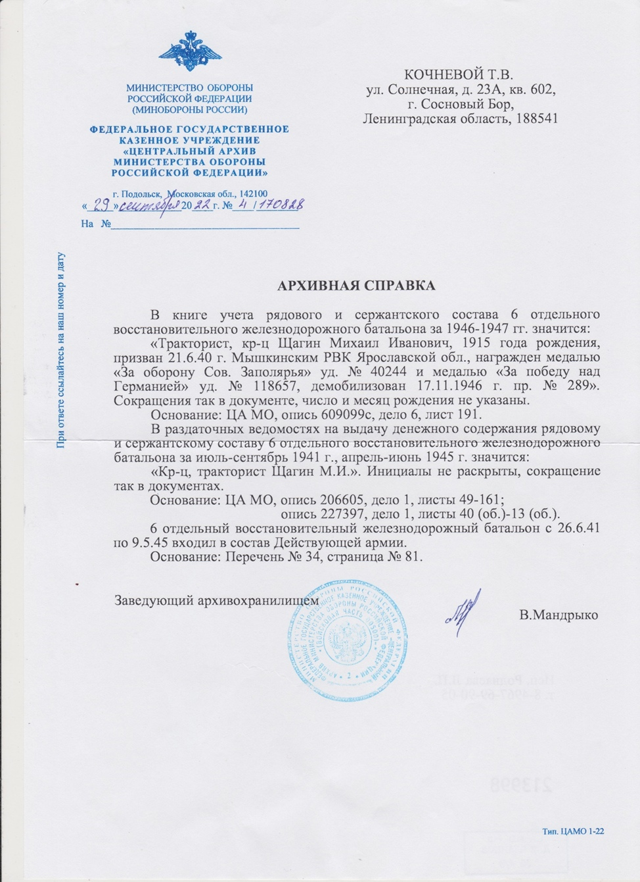

Приложение 2.
Ответ на запрос из центрального архива (филиал военно-медицинских документов).
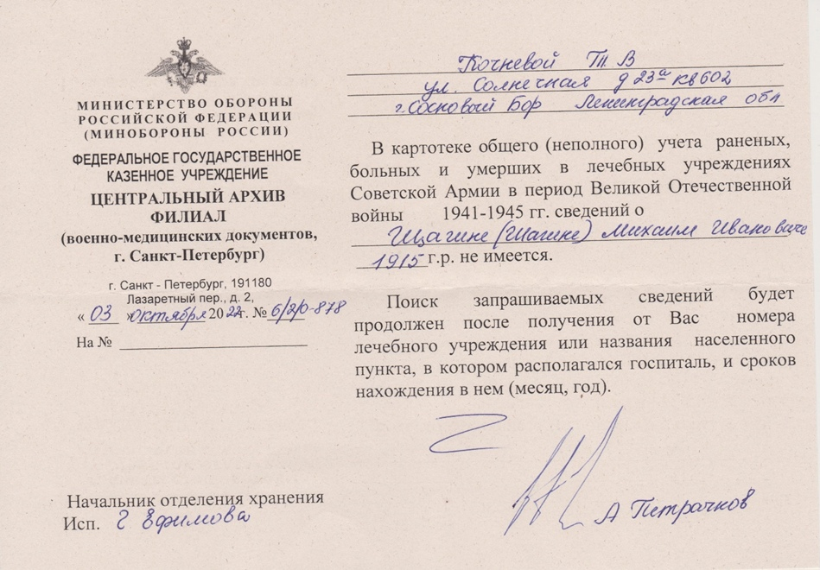

Приложение 3
Ответ на запрос в военный комиссариат Угличскокого Мышкинского районов Ярославской области.
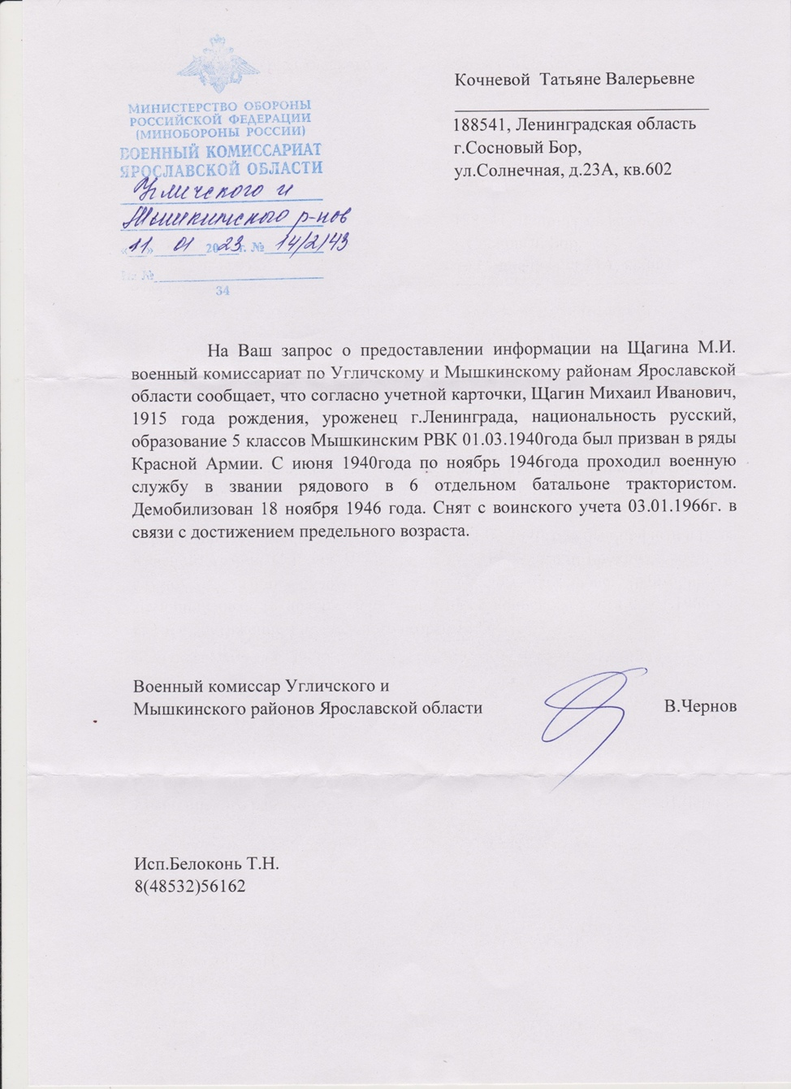

Приложение 4
Ответ на запрос в военный комиссариат Пошехонского района Ярославской области.
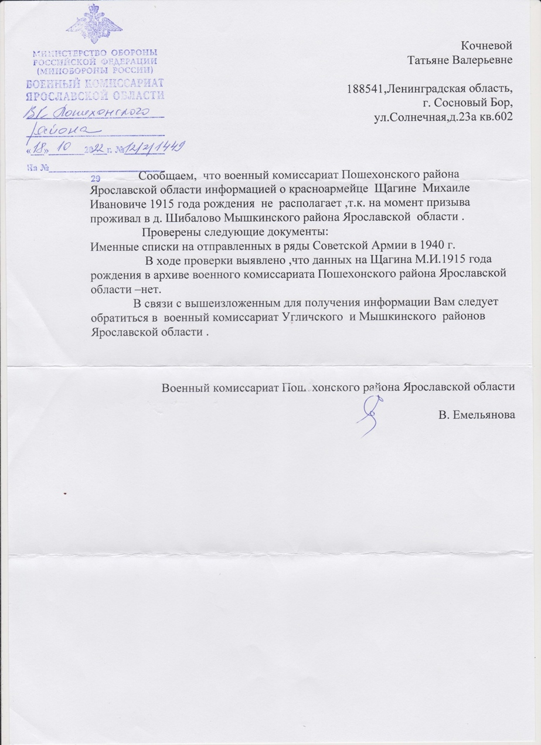

Приложение 5
Ответ на запрос из «Центрального государственного исторического архива Санкт-Петербурга».
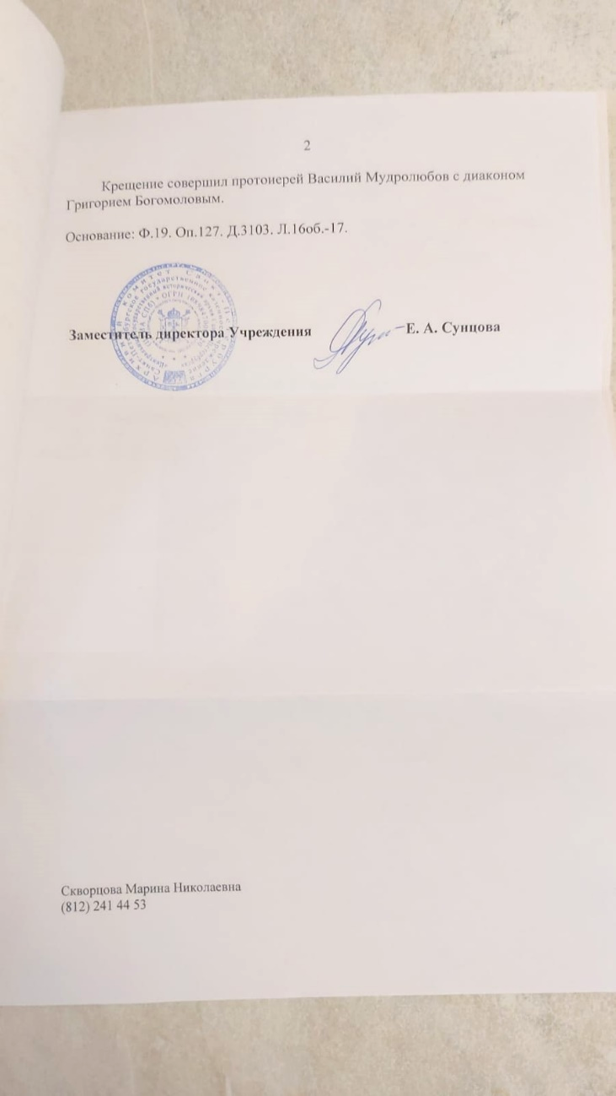
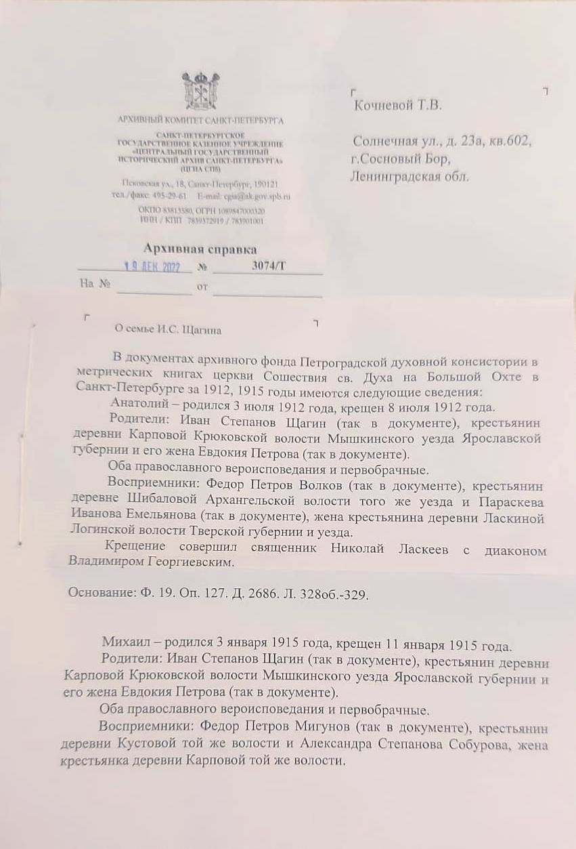

Приложение 6
Бессмертный полк.

Наша семья участвует в акции с 2016 года.
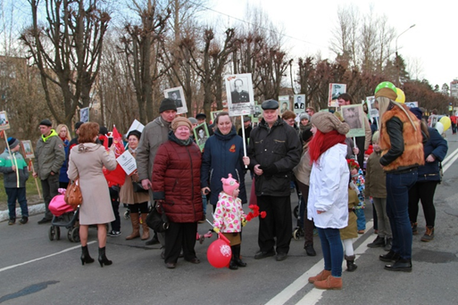
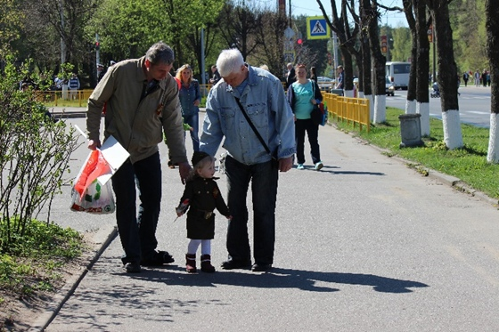
2016 год [11] 2017 год [11]

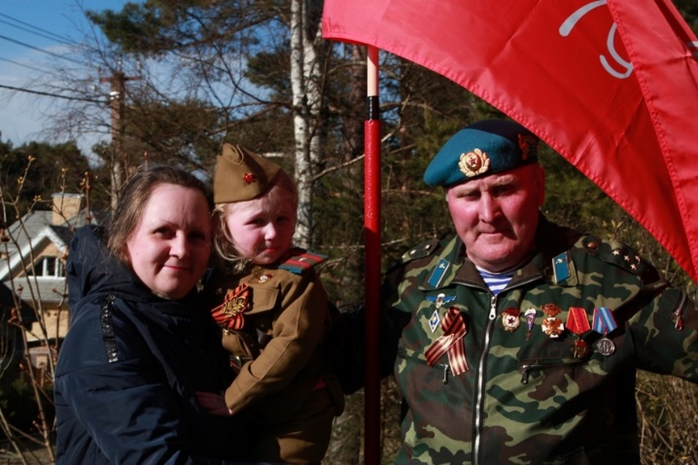
2017 год. [11]
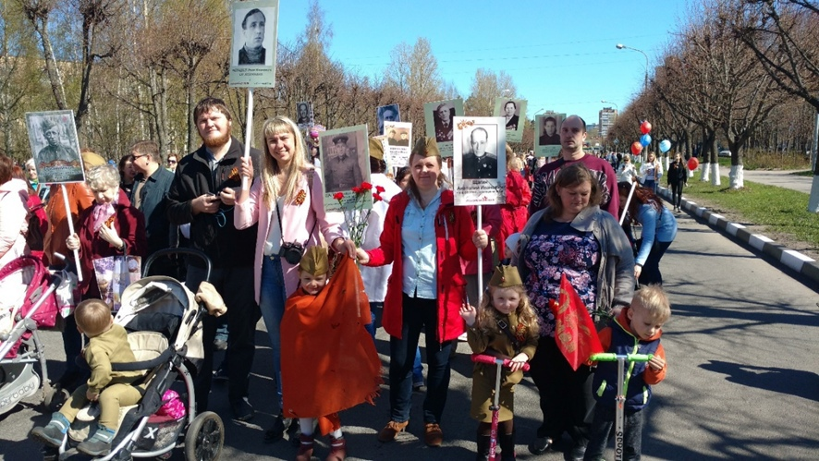
2018 год. [11]

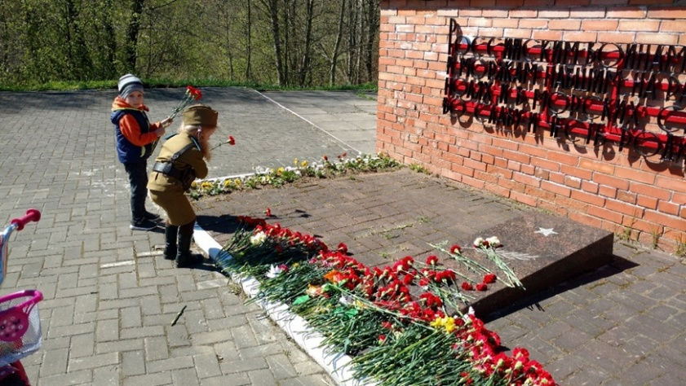
Возложение цветов к мемориалу, 2018 год [11]
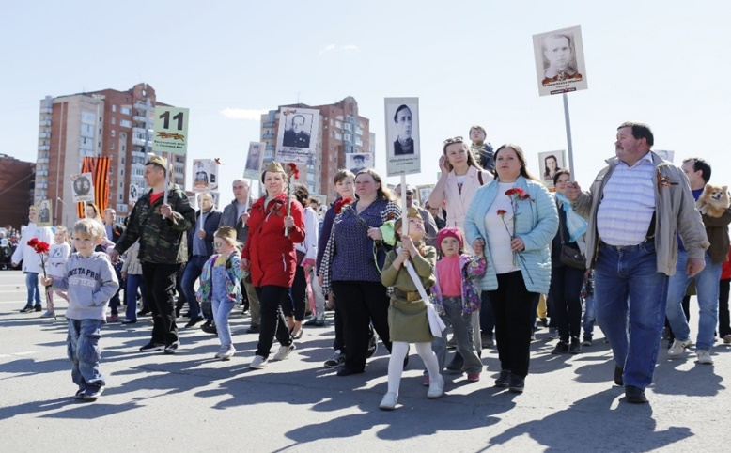
2019 год. [11]
В 2020 и 2021 году «Бессмертный полк» в очном формате не проводили.
9 мая 2021 года моя бабушка Кочнева Антонина Михайловна провела митинг у памятника восстановленной деревни Пярнушки, в котором мы приняли участие. Деревня расположена в Ломоносовском районе Ленинградской области.
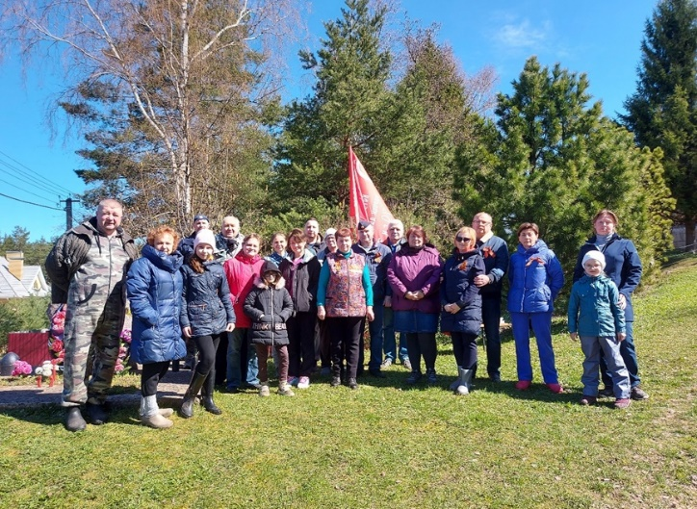
Жители и гости деревни Пярнушки, 9 мая 2021 г. [11]

Следует отметить, что памятник был создан по инициативе жителей деревни. Автором его является мой дедушка Кочнев Валерий Николаевич. Ежегодно у памятника собираются жители деревни, чтобы почтить память людей, принимавших участие в Великой Отечественной войне.
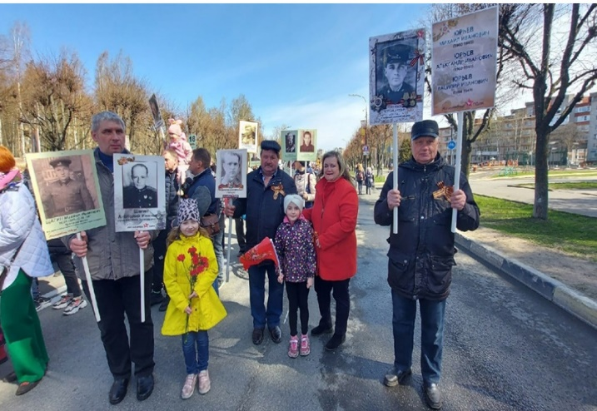

2022 год. [11]
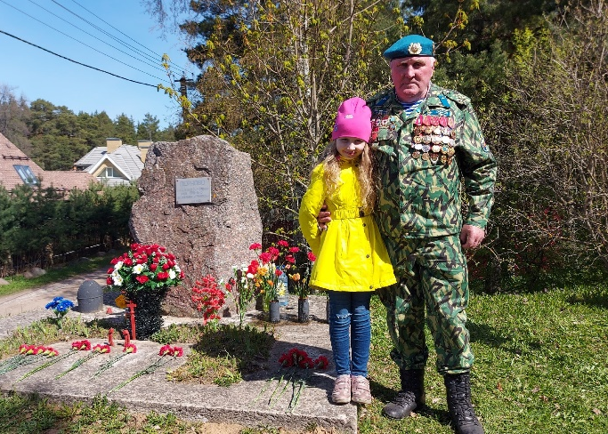
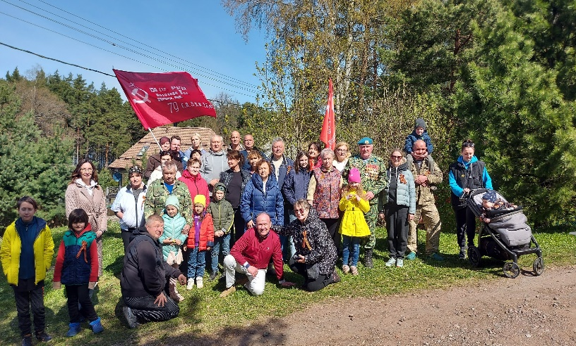
Деревня Пярнушки, 9 мая 2023 года. [11]
Для нашей семьи стало традицией принимать участие в акции «Бессмертный полк». Вместе с нами участвуют наши друзья и родственники.

